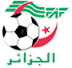
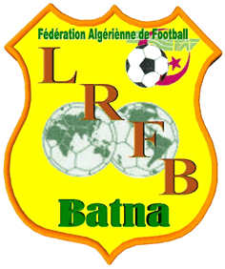
Fédération Algérienne de Football
Ligue Régionale de Football Batna
Direction Technique Régionale

NOTE D’INFORMATION
POUR LES ENTRAINEURS

Dans le but de mettre a profit aux clubs de la région des renseignements sur les entraineurs titrés. (les diplômes FAF, MJS et licences de la CAF)
Il est demandé à tous les entraineurs désirant paraitre dans le fichier de la direction technique, qui sera publié sur le site officiel de la ligue régionale de football de Batna ,de remplir le formulaire en annexe et le renvoyer à l’adresse email suivante :
akramaya2020@gmail.com

من أجل تزويد اندية المنطقة بمعلومات عن المدربين الحائزين على شهادات التدريب ) شهادات الاتحاد الجزائري وزارة الشباب و الرياضة أو الاتحاد الأفريقي).
يطلب من جميع المدربين الذين يرغبون في أن تنشر أسمائهم والظهور في ملف التوجيه الفني الذي سيتم نشره على الموقع الرسمي للرابطة ملء الاستمارة الملحقة و إرسالها على البريد الالكتروني الآتي : akramaya2020@gmail.com

Fédération Algérienne de Football
Ligue Régionale de Football Batna
Direction Technique Régionale
FICHE DE RENSEIGNEMENTS
D'ENTRAÎNEUR
استمارة معلومات المدرب

I/ Renseignements Généraux :

- Nom & Prénom : الاسم و اللقب

- Date & lieu de naissance : تاريخ و مكان الازدياد

- Profession : المهنة

- Adresse personnelle : العنوان

- Email :البريد الالكتروني Tél الهاتف:

- II/ Diplômes obtenus :الشهادات المتحصل عليها

Natureطبيعة الشهادات | Date d’obtention تاريخ الحصول

